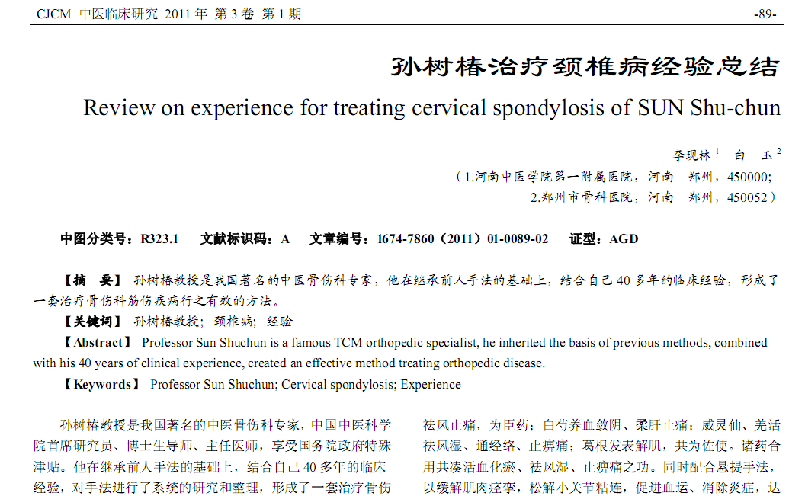
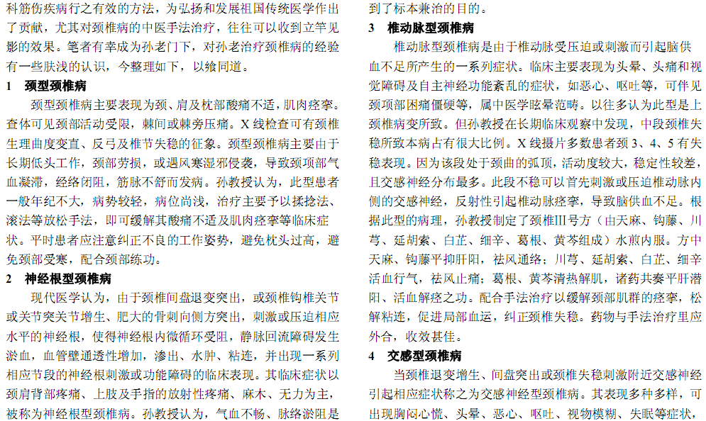
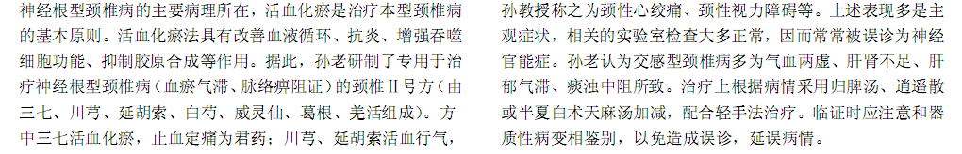
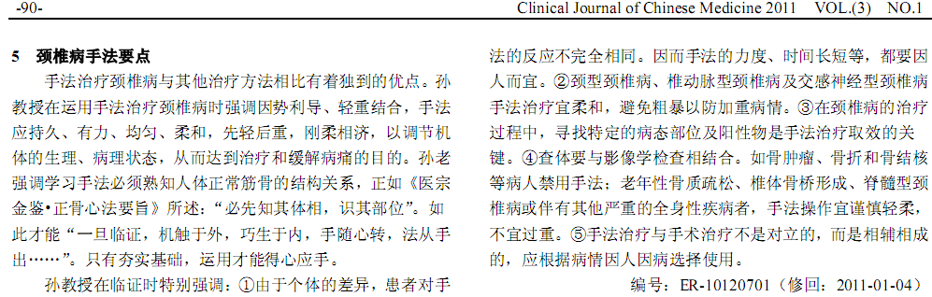
相似文献：
温针灸夹脊穴为主治疗颈椎病 |  | 113-114
颈椎病的中医护理 |  | 117-117,119

